Tabblad 2
Beste ouder(s),
Zondag 28 juni is het eindelijk zo ver: de 63e ronde van Warmenhuizen!
U heeft uw kind ingeschreven voor de Rabo Dikke Banden Race. De jeugd heeft de toekomst, dus hier zijn wij onwijs blij mee! Op de wedstrijddag kunt u uw kind aanmelden op het veldje dat gelegen is aan het Zwartepad (ingang bij de Helling). Volg hiervoor de routing: Dikke Banden Race naar de inschrijftent. Aanmelden is mogelijk van 11:30 tot 12:30 uur. Zorg dat u op tijd komt, zodat u en uw kind goed voorbereid kunnen starten. Kijk goed bij welke inschrijftafel je moet zijn om lange rijen te voorkomen. Aan de inschrijving zijn geen kosten verbonden.
Bij de aanmelding ontvangt u van ons een stuurbord en t-shirt. Neem een eigen helm mee, dit jaar beschikken wij niet over leenhelmen. Het stuurbord dient aan de voorkant van het stuur te worden bevestigd. Dit is van belang voor de wedstrijdleiding.
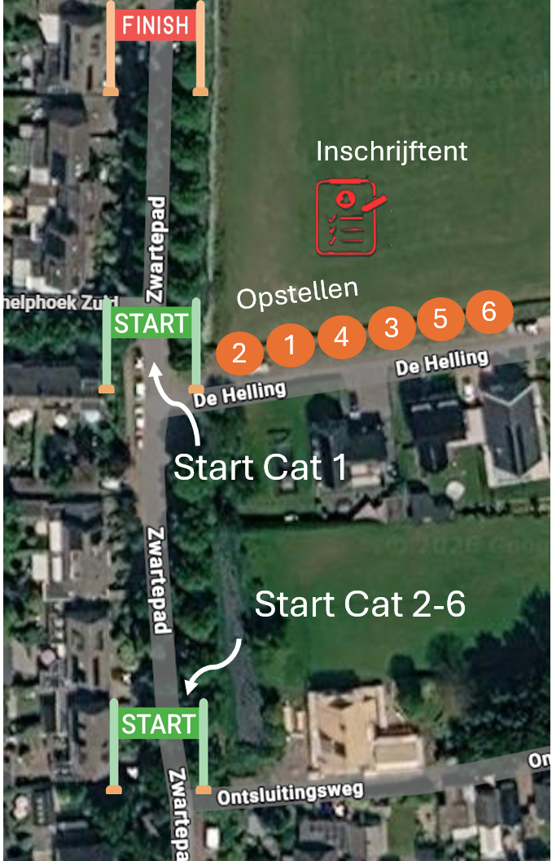
De kinderen worden uiterlijk 10 minuten voor het opstellen door de wedstrijdleiding verwacht in het juiste startvak, dat te vinden is aan ‘de Helling’ (zie afb.). Kom hier ook graag weer op tijd. Na de finish worden de kinderen door de wedstrijdleiding op een veilige manier van het parcours geleid.
Categorieën en programma:
- Categorie 1 : J/M 2 t/m 4 jaar (loopfietsen 100m sprint)
  - 12:35 uur opstellen; 12:45 uur starten
- Categorie 2 : J/M 2 t/m 4 jaar (fietsers 150m sprint)
  - 12:35 uur opstellen; 12:50 uur starten
- Categorie 3 : J/M 5 en 6 jaar (150m sprint)
  - 12:50 uur opstellen; 12:55 uur starten
- Categorie 4 : J/M 9 en 10 jaar (1 ronde)
  - 12:55 uur opstellen; 13:00 uur starten
- Categorie 5 : J/M 7 en 8 jaar (1 ronde)
  - 12:55 uur opstellen; 13:05 uur starten
- Categorie 6 : J/M 11 en 12 jaar (2 rondes)
  - 13:15 uur opstellen; 13:20 uur starten
Na de Dikke Banden Race kan uw kind lekker spelen op het veldje onder toeziend oog van u, terwijl u geniet van een drankje! Wij hopen u voldoende te hebben geïnformeerd. Heeft u nog vragen, schroom dan niet om een mail te sturen naar: whwielerronde@gmail.com.

Met vriendelijke groet,
Bestuur wielerronde van Warmenhuizen – www.rondevanwarmenhuizen.nl

